13 февраля 2018 года. Тема дня «Дети в интернете». Ребята из творческих объединений «Фото-АРТ» и «Изо Де Граф», а также из школы моды «Светлана» посмотрели художественный фильм Рубена Казаряна «Дети в интернете» и сделали наглядное фото о своём отношении к Безопасности в этом направлении.

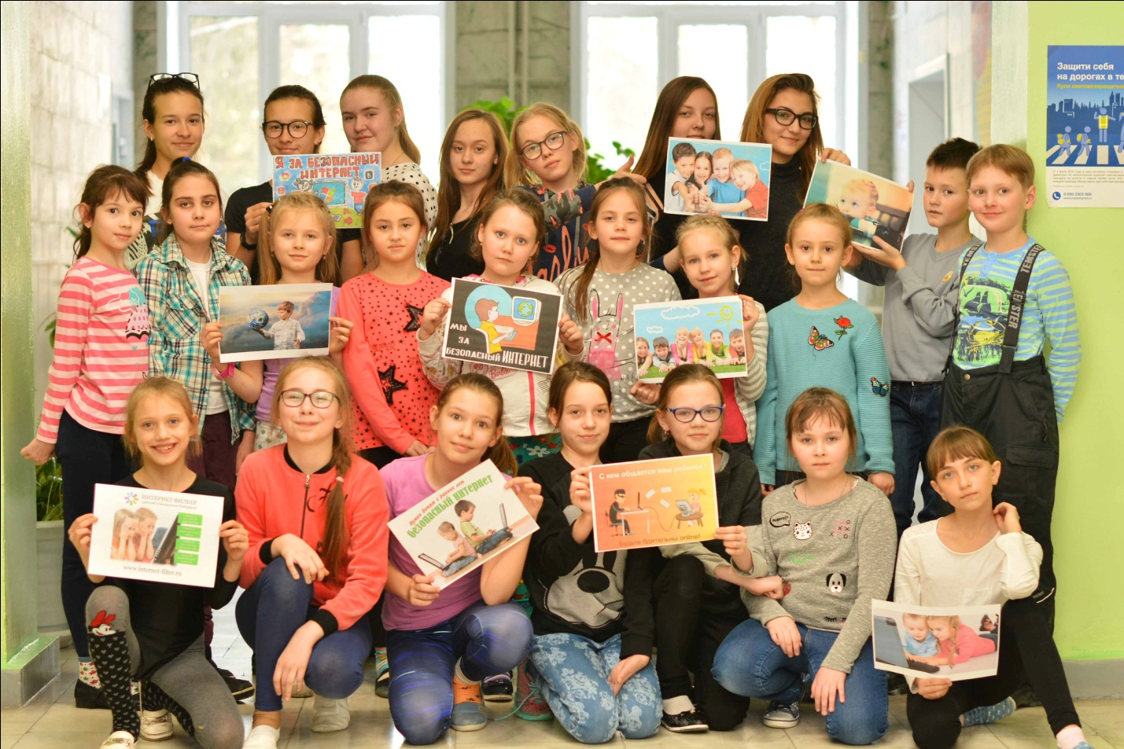

Сегодня проблема безопасности детей в интернете остра, как никогда. Для Безопасности ребенка в Сети стоит следовать нескольким простым правилам:

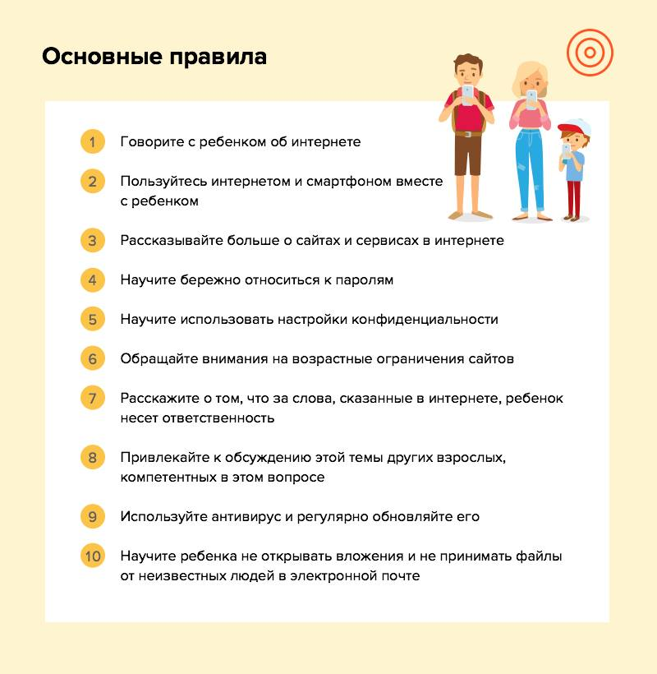

Интернет — это свободная среда, где нет принципов и понятий о безопасности. Только родительский контроль и правильная организация посещений ребенком интернета помогут вам уберечь его от негативного влияния информации и злоумышленников.

Безопасность ребенка  в наших руках. И мы родители должны помнить об этом, должны позаботиться о здоровье наших детей.